绝密★考试结束前
全国2013年7月高等教育自学考试
概率论与数理统计（二）试题
课程代码：02197
请考生按规定用笔将所有试题的答案涂、写在答题纸上。
选择题部分
注意事项：
1. 答题前，考生务必将自己的考试课程名称、姓名、准考证号用黑色字迹的签字笔或钢笔填写在答题纸规定的位置上。
2. 每小题选出答案后，用2B铅笔把答题纸上对应题目的答案标号涂黑。如需改动，用橡皮擦干净后，再选涂其他答案标号。不能答在试题卷上。

一、单项选择题(本大题共10小题，每小题2分，共20分)
在每小题列出的四个备选项中只有一个是符合题目要求的，请将其选出并将“答题纸”的相
应代码涂黑。错涂、多涂或未涂均无分。
1．设A、B为随机事件且P(AB)=0，则有
A．P(A—B)=P(A) B．A和B相互独立
C．P(A)=0或P(B)=0 D．A和B不相容
2．随机事件A、B满足P(A)=0.8，P(B)=0.7，P(A|B)=0.8，则下列结论正确的是
A．BA B．P(AB)=0.56
C．P(A∪B)=P(A)+P(B) D．事件A与事件B互逆
3．设A，B，C为三个随机事件，且A，B相互独立，则以下结论中不正确的是
A．若P(C)=1，则AC与BC也独立 B．若P(C)=1，则A∪C与B也独立
C．若P(C)=0，则A∪C与B也独立 D．若CB，则A与C也独立
4．以下函数中能成为某随机变量的概率密度的是
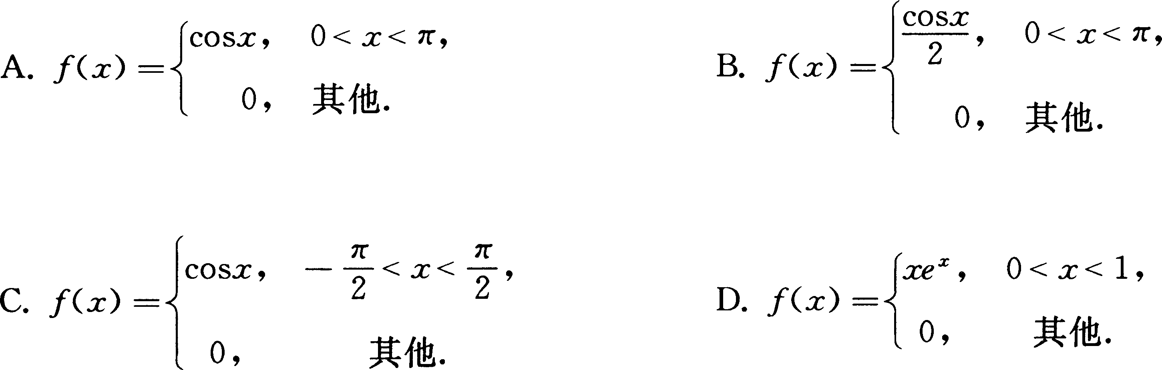

5．某型号晶体三极管的寿命x(单位：小时)的概率密度为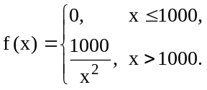，现将
装有5个这种三极管的收音机，在使用的前1500小时内正好有2个管子需要更换的概率是
A．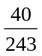 B．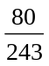
C． D．
6．设X和Y为两个随机变量，且P{X≥0，Y≥0}=，P{X≥0}=P{Y≥0}=，则P{max(X,Y) ≥0}=
A．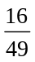 B．
C． D．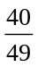
7．设随机变量X的E(X)，E(Y)，D(X)，D(Y)及Cov(X，Y)均存在，则D(X—Y)=
A．D(X)+D(Y) B．D(X)—D(Y)
C．D(X)+D(y)—2Cov(X，Y) D．D(X)—D(Y)+2Cov(X，Y)
8．设随机变量X～B(10，)，Y～N(2，10)，又E(XY)=14，则X与Y的相关系数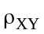=
A．-0.8 B．-0.16
C．0.1 D．0.8
9．在区间估计中，为了提高估计精度，指出下列说法正确的是
A．在置信水平一定的条件下，要提高估计精度的可靠性，就应缩小样本容量
B．在置信水平一定的条件下，要提高估计精度的可靠性，就应增大样本容量
C．在样本容量一定的条件下，要提高估计精度的准确性，就降低置信水平
D．在样本容量一定的条件下，要提高估计精度的准确性，就提高置信水平
10．一种零件的标准长度5cm，现要检验某天生产的零件是否符合标准要求，此时建立的原假设与备择假设应为
A．H₀：=5， H₁：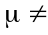5 B．H₀：5， H₁：=5
C．H₀：≤5， H₁：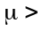5 D．H₀：≥5， H₁：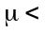5

非选择题部分
注意事项：
用黑色字迹的签字笔或钢笔将答案写在答题纸上，不能答在试题卷上。

二、填空题(本大题共15小题，每小题2分，共30分)
11．设A与B是两个随机事件，P(A)=0.5，P(B)=0.7，则P(AB)最小值为__________.
12．设一批产品的次品率为0．1，若每次抽1个检查，直到抽到次品为止，则抽样次数恰为3的概率是__________．
13．设A，B是两个随机事件，P(A)=P(B)=，P(A|B)=，则P(A|)=__________．
14．设随机变量X的分布函数为F(x)=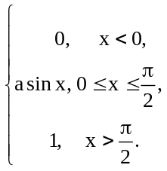则a=__________．
15．设随机变量X的概率密度f(x)=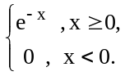，则P{1<x≤3}= __________．
16．设连续随机变量X的概率密度为f(x)，Y=3X，则Y的概率密度g(y)= __________.
17．设F₁(x)，F₂(x)分别为随机变量X，Y的分布函数，若F(x)=0.4F₁(x)+kF₂(x)也是某随机变量的分布函数，则k=__________．
18．设X与Y相互独立且服从分布B(3，0．5)，则P{X+Y=6}= __________.
19．已知D(X)=4，D(Y)=25，Cov(X，Y)=4，则=__________．
20．设随机变量X，Y的分布列分别为
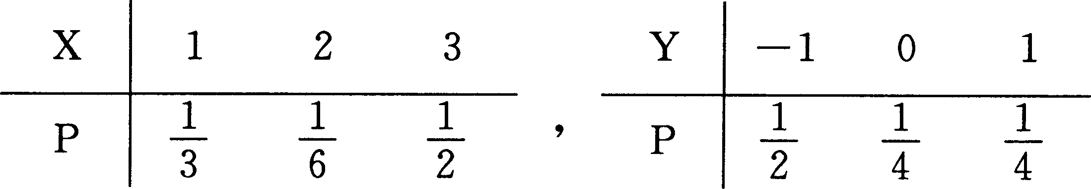
且X，Y相互独立，则E(XY)= __________．
21．设X₁，X₂，Y均为随机变量，已知Cov(X₁，Y)=-1，Cov(X₂，Y)=3，则Cov(X₁+2X₂，Y)= __________·
22．设随机变量X～B(100，0.8)，由中心极限定理可知，P{74<X≤86}≈__________.
((1.5)=0.9332)
23．设总体X服从正态分布N(10，3²)，X₁，X₂，X₃…，X₉是它的一个样本，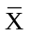是样本均值，则P{>11}=___________．((1)=0.8413)
24．设总体X～N(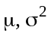)，X₁，X₂，…，X_{n}为来自该总体的一个样本. 对假设检验问题H₀：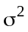=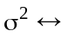H₁: 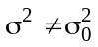，在未知的情况下，应该选用的检验统计量为__________．
25．设样本x₁，x₂，…，x_{n}来自正态总体N(，1)，假设检验问题为H0：=0，H₁：0，
则在H0成立的条件下，对显著性水平，拒绝域为__________．
三、计算题(本大题共2小题，每小题8分，共16分)
26．某产品由三个厂家供货，甲、乙、丙三个厂家的产品分别占总数的45％，36％，19％，并且它们生产的不合格品率分别为0．05，0．04，0．02．试计算从这批产品中任取一件是不合格品的概率．
27．设(X，Y)的联合分布律为：
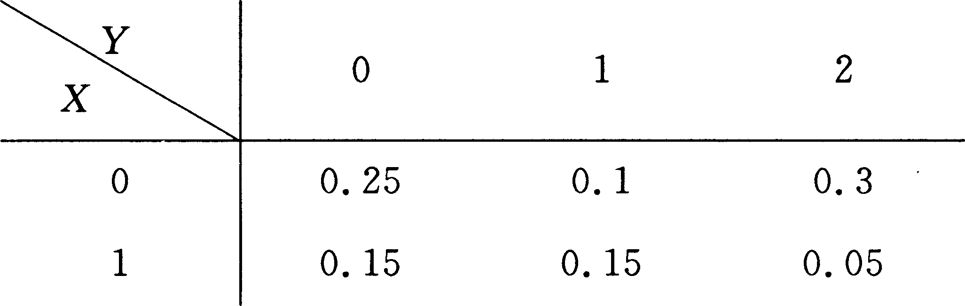
求：Z=X+Y的分布律．
四、综合题(本大题共2小题，每小题12分，共24分)
28．设随机变量X的概率密度为：
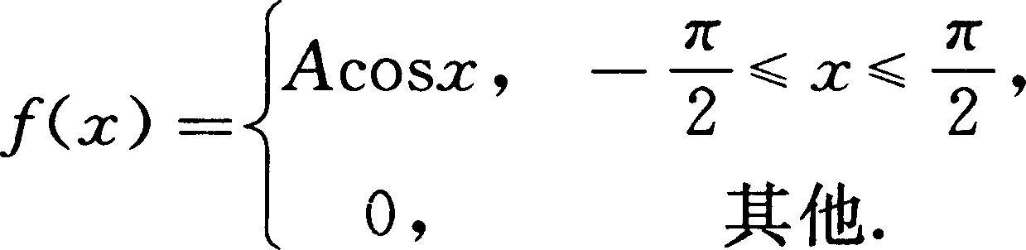
试求：(1)系数A；
(2)X的分布函数；
(3)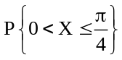.
29．设随机变量(X，Y)的联合分布为
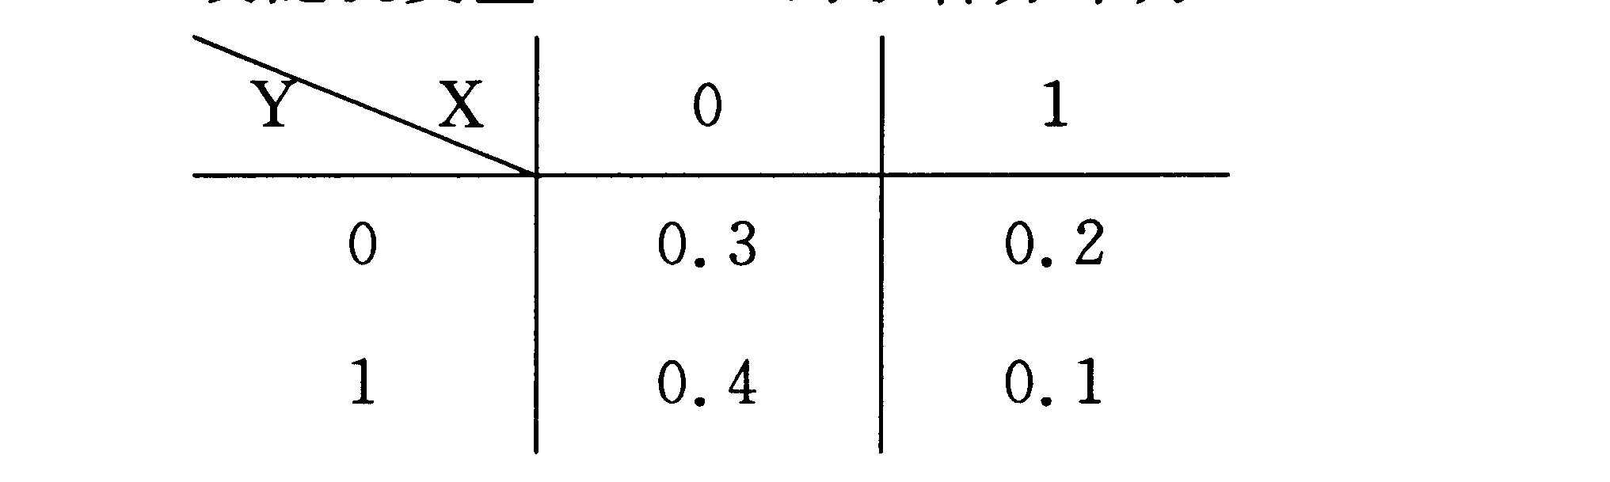
求：(1)E(X)，E(Y)，D(X)；
(2)Cov(X，Y)．
五、应用题(本大题共1小题，10分)
30．设X₁，X₂，…X_{n}为总体X的一个样本，总体X的概率密度为：
试求概率密度中未知参数>0的矩估计与极大似然估计．

